**Лабораторная работа №3**

Задание: Разработать схему реляционной организации данных по диаграмме классов UML и техническому заданию 1-й и 2-й работы. Содержание отчета: Текст задания, схема БД, описание таблиц, части технического задания. Замечания: Для каждого класса указать атрибуты, выполняемые операции, зависимости. На диаграммах классов должны быть реализованы различные типы отношений. Диаграммы прецедентов должны описывать весь основной функционал программного средства.

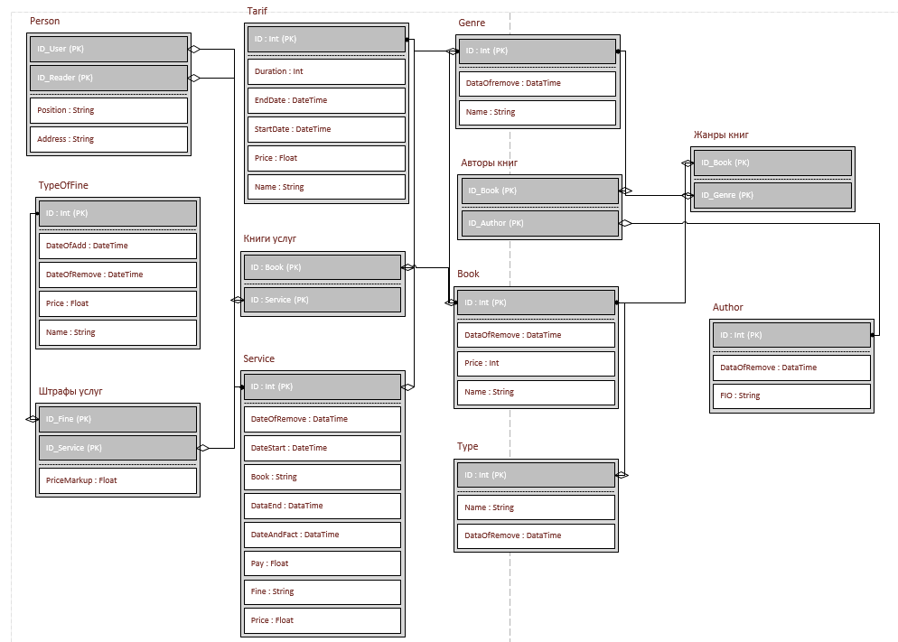

**Описание таблиц:**

|  |  |
| --- | --- |
| **Person** | |
| Описание таблицы | Таблица для хранения персон |
| Первичный ключ | ID_ |
| Связь «Один-ко-многим» | Service |
| **Элементы таблицы** | |
| ID_Reader : int | Номер читателя |
| ID_User : int | Номер работника |
| Position : String | Позиция работника |
| Address : String | Адрес читателя |

|  |  |
| --- | --- |
| **Tarif** | |
| Описание таблицы | Таблица для хранения тарифов |
| Первичный ключ | ID |
| Связь «Один-ко-многим» | Жанры, Услуги |
| **Элементы таблицы** | |
| ID : int | Номер |
| EndDate : DateTime | Дата конца |
| Name : String | Название тарифа |
| Price : float | Цена тарифа |
| Duration : int | Продолжительность тарифа |
| DateStart : DateTime | Дата начала |

|  |  |
| --- | --- |
| **TypeOfFine** | |
| Описание таблицы | Таблица для хранения штрафов |
| Первичный ключ | ID |
| Связь «Многие-ко-многим» | Услуги |
| **Элементы таблицы** | |
| ID : int | Номер |
| Name : String | Название штрафа |
| Price : float | Цена штрафа |
| DateOfAdd : DateTime | Дата добавления |
| DateOfRemove : DateTime | Дата удаления |

|  |  |
| --- | --- |
| **Genre** | |
| Описание таблицы | Таблица для хранения жанров |
| Первичный ключ | ID |
| Связь «Многие-ко-многим» | Книги |
| **Элементы таблицы** | |
| ID : int | Номер |
| Name : string | Название жанра |
| DateOfRemove : DateTime | Дата удаления |

|  |  |
| --- | --- |
| **Book** | |
| Описание таблицы | Таблица для хранения книг |
| Первичный ключ | ID |
| Связь «Многие-ко-многим» | Авторы, Жанры |
| **Элементы таблицы** | |
| ID : int | Номер |
| Price : int | Цена книги |
| Name : string | Название книги |
| DateOfRemove : DateTime | Дата удаления |

|  |  |
| --- | --- |
| **Type** | |
| Описание таблицы | Таблица для хранения типов книг |
| Первичный ключ | ID |
| Связь «Один-ко-многим» | Книги |
| **Элементы таблицы** | |
| ID : int | Номер |
| Name : string | Название книги |
| DateOfRemove : DateTime | Дата удаления |

|  |  |
| --- | --- |
| **Service** | |
| Описание таблицы | Таблица для хранения услуг |
| Первичный ключ | ID |
| Связь «Многие-ко-многим» | Штрафы, Книги |
| **Элементы таблицы** | |
| ID : int | Номер |
| DateStart : DateTime | Дата начала |
| DateEnd : DateTime | Дата конца |
| Fine : String | Штраф услуги |
| Price : Float | Цена услуги |
| Pay : Float | Оплата услуги |
| DateAndFact : DateTime | Дата возвращения книги по факту |
| Book : String | Книга |
| DateOfRemove : DateTime | Дата удаления |

|  |  |
| --- | --- |
| **Author** | |
| Описание таблицы | Таблица для хранения авторов |
| Первичный ключ | ID |
| Связь «Многие-ко-многим» | Книги |
| **Элементы таблицы** | |
| ID : int | Номер |
| FIO : string | ФИО Автора |
| DateOfRemove : DateTime | Дата удаления |